Caipirinha

Le orìgini della “Feijoada”
Il più brasiliano dei sapori
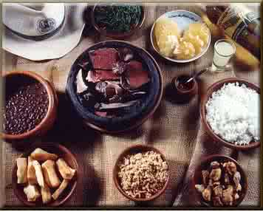
Dice la tradizione che la feijoada, la più tipica fra tutte le squisitezze che compongono il ricco universo gastronomico brasiliano, fù inventata dagli schiavi. D’accordo con il riporto più conosciuto in tutto il paese, questa deliziosa pietanza sarebbe venuta fuori partendo dal ripudio dei portoghesi per le parti meno nobili dei maiali, come gli orecchi, code e piedi, che essendo rigettati, venivano ceduti ai negri abitanti delle “senzale” (si chiamavano così le camerate dove erano chiusi a chiave, durante la notte, gli schiavi, perchè non scappassero), loro schiavi.
L’alimentazione degli schiavi, d’altra parte, era scassa e composta basicamente da cereali come i fagioli o il granoturco. Ad essi ingredienti basici erano aggiunti i condimenti, molto tradizionali nella storia ancestrale dei popoli africani che furono portati in Brasile da navi che si chiamavano “navios negreiros” o sia, “navi negriere”, e anche da farina di mandioca. La mandioca è una radice, molto usata in Brasile, con consistenza simile a quella delle patate ed ha una forma somigliante ad una carota gonfia e una buccia marron dura ed aspera.

Mandioca
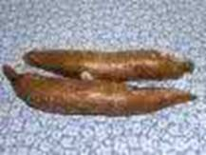
Con questi ingredienti comuni al loro cotidiano e rifforzati dalla irregolare donazione delle parti rigettate della carne di maiale, gli schiavi avrebbero deciso cucinare tutto allo stesso tempo con i fagioli, acqua, sale e condimenti come diversi tipi di pepe (senza però esagerare la dose). Questa pràtica avrebbe risultato nel sorgimento della “feijoada” che, poco a poco, avrebbe lasciato il suo “habitat” specìfico degli schiavi e sarebbe arrivata alle “Case Grande” (era così che si chiamavano le case dei signori di schiavi) dei signori.
Qui in Brasile la “feijoada” è sempre accompagnata dalla “caipirinha”, che è la bibita nazionale e non può mai mancare!!!

Ingredienti: (4 o 5 persone)  1 limone  4 cucchiai di zucchero  Pinga – la quantità farà la differenza tra una bibita più o meno forte. Per 1 limone io ne uso 1/5 di litro. La pinga può essere sostituita dalla vodka, in questo caso la chiamano “caipiroska”.  Ghiaccio a gusto | Categoria: Bevanda  Ingrediente principale: Carni di tutti i tipi  Preparazione:  Cottura:  Calorie: (4 o 5 persona)  Nota:  1. questa quantità rende 4 a 5 bicchierini.  2. a molte persone piace senza colarla, in questo caso si può farla diretamente nel bicchiere.  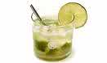

Preparazione:
Lavare bene il limone e tagliarlo in otto parti, senza toglierli la buccia. Metterlo in’una caraffa, coprirlo con lo zucchero e pestarlo bene con un pestino, finchè si abbia una crema di zucchero e limone. Aggiungere poco a poco la pinga, mischiando bene per far si che lo zucchero si sciolga. Colarla e servirla con 2 o 3 cubi di ghiaccio in ogni bicchiere.
Annotazioni di paola
Esistono varie maniere di fare la “caipirinha” ed ognuno dice che la sua è la migliore, allora, come non posso passartele tutte, ti passo quella che io considero la più buona.
Buon appetito!!!

